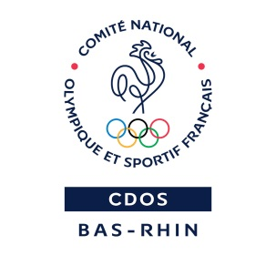

Bénévoles et futurs dirigeants : 2026

Monter en compétences

Le CDOS 67 vous propose un programme qui s'adresse aux bénévoles des associations sportives qui voudraient prendre plus de responsabilités.
➔ Si vous souhaitez parfaire vos connaissances et compétences pour assurer le développement pérenne de votre club,
➔ Si vous souhaitez vous investir dans l'organisation de votre association, dans ses actions,
Ce programme vous donnera les clés nécessaires.

10h de cours théoriques vous sont proposés. Les thématiques abordées sont :
- La découverte de la vie associative
- L'initiation à la lecture comptable
- La méthodologie de projet et communication/réseaux sociaux
- La responsabilité des dirigeants / violences dans le sport
- L'organisation du Sport en France/ Code du sport/ Subvention aux clubs
Remise des attestations

Le lieu : Maison Départementale des Sports, salle Sydney - 4, rue Jean Mentelin 67000 STRASBOURG.
Les horaires : en soirées – 18h30-20h30.
Le coût : GRATUIT pour les associations sportives dont les comités cotisent au CDOS 67. Un coût de 200€ s’applique aux autres associations.

Module | désignation |  | Référent CDOS / CROS | 18h30 -20h30
1 | Découverte de la vie associative | Hubert KREMPP | Bernard SIMONIN | 12 février
2 | Initiation à la lecture comptable |  | Philippe BURCKLE | 05 mars
3 | Responsabilité des dirigeants  Module violence | 18-20h | Jean-Marc HAAS-BECKER | 18h à 20h  10 mars
4 | Méthodologie de projet, communication et réseaux sociaux |  | Dominique KELLER | 19 mars
5 | Organisation du sport en France  Code du Sport  Subventions aux clubs  Remise des diplômes | Dominique KELLER | Yves EHRMANN | Jeudi 9avril

